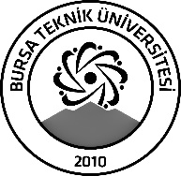 | BURSA TEKNİK ÜNİVERSİTESİ  LİSANSÜSTÜ EĞİTİM ENSTİTÜSÜ
ÖĞRENCİ BİLGİLERİ
Adı- Soyadı |  | SARAH AL-MALIKI
Anabilim Dalı |  | Kimya Mühendisliği
Danışmanı |  | Doç. Dr. Halit Levent HOŞGÜN
SEMİNER BİLGİLERİ
Seminer Adı |  | Selülozdan 5-HMF Sentezinde Kullanılan Heterojen Katalizörler
Seminer Tarihi |  | 12/01/2023
Seminer Yeri |  | Kimya Mühendisliği Toplantı Salonu G Blok 205 | Saat: 14:30 Am
Online Toplantı Bilgileri
Açıklamalar:

- Bu form doldurularak seminer tarihinden en az 3 gün önce enstitu@btu.edu.tr adresine e-mail ile gönderilecektir.

